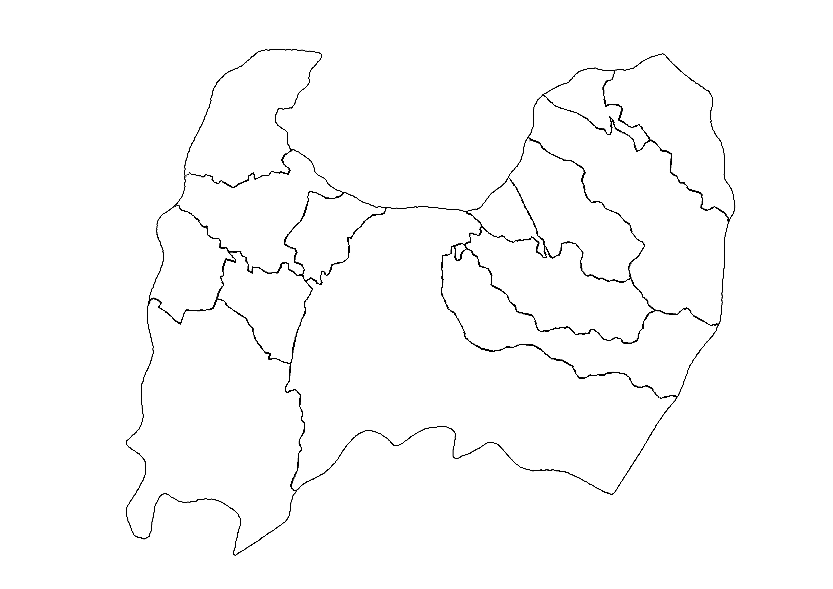
資料編 中学校用 越中文学散歩 ワークシート 「作品の舞台をたどってみよう」
柏原 兵三

剣岳
田部 重治

黒部第四ダム

黒部川第三発電所

立山・地獄谷・弥陀ヶ原

田中 冬二

宮本 輝

高橋 治

堀田 善衛

木崎 さと子

岩倉 政治

遠藤 和子

（下線は作品の舞台となった場所を表しています。）

